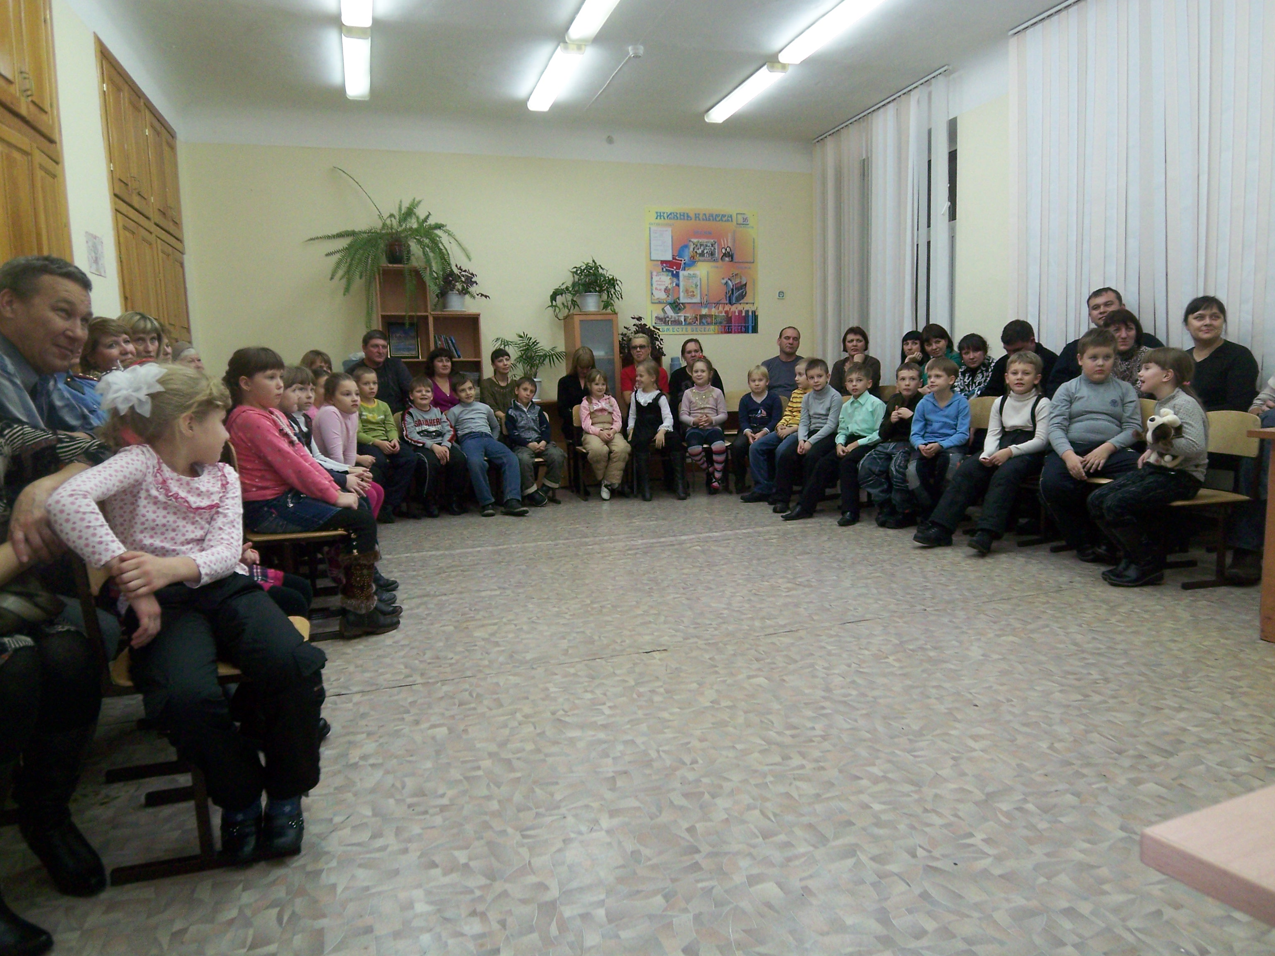
«Все вместе!»
мини-тренинг
(совместно родители и дети)
Цель: способствовать установлению и развитию отношений партнёрства и сотрудничества родителей и детей.

Все участники разбиваются на две команды. В каждой команде дети и родители. Рассаживаются в два круга: внешний – сидят родители, внутренний – сидят дети.
На доске вывешивается макет дома.

Мы сегодня с вами строим ДОМ – РАДОСТИ, СЧАСТЬЯ, ПОНИМАНИЯ. Дом этот не простой. Каждый кирпичик – это определённое задание, которое выполняют все вместе (дети и родители).
(после выполнения каждого задания – кирпичик прикрепляется к макету)

ЗАДАНИЕ 1.
Нарисовать общий рисунок (каждый добавляет к уже нарисованному один элемент). Начинают дети, а потом родители.

.
Пока рисуют, звучит клип «Оранжевая песня»
- Давайте посмотрим, что получилось у каждой команды.
- Улыбка создаёт хорошее настроение. Она ничего не стоит. Но много даёт. Что даёт улыбка? (счастье, веселье)
Первый кирпич: «Улыбка». (прикрепили)

ЗАДАНИЕ 2.
Составить из предложенного варианта букв – слова.
ГРАМОТЕИМАТЕМАТИГЕСПЕ
Побыстрее время заканчивается.
- В 1 задание у нас начинала отвечать 1 команда А, а теперь 2 команда Б.
- Команда Б – читайте свои слова, а команда А считает сколько слов они составили.
- А теперь наоборот.
Прикрепим 2 кирпич нашего дома: «Находчивость».

ЗАДАНИЕ 3. (песня «Дружба»)
С каждой команды по 6 человек (дети и родители).
Начинает команда А.
(Чтобы появился 3 кирпич необходимо поднять предметы с пола, но руки у всех участников соединены) Руки расцеплять нельзя, каждый участник должен поднять только один предмет.
-Молодцы! Сейчас нам пригодилась: «Взаимовыручка» (прикрепить)

ЗАДАНИЕ 4 и 5.
- Следующее задание.
- Посмотрим, как вы умеете отгадывать загадки. (Подумать 1 минуту)
Один читает, а все отгадывают.
1 команде:
- Когда он нужен, его выбрасывают, когда не нужен, поднимают (якорь)
- Через речку лёг – пробежать помог (мост)
- С хозяином дружит, дом сторожит. Живёт под крылечком, хвостик колечком (собака)
- Всю зиму пролежит, а весной в речку бежит (снег)

2 команде:
- В лесу, в бору стоят старички, на них красны колпачки (гриб)
- Быстрый маленький зверёк, по деревьям скок-поскок (белка)
- Сидит на ложке, свесив ножки (лапша)
- В одну дырку вошёл, а в три вышел. Кажется, что вышел, а на самом деле вошел (майка)
Прикрепим следующие кирпичики: «Дети», «Родители»

ЗАДАНИЕ 6.
-Чтобы выполнить следующее задание, нам понадобится 2 пары.
С команды А (ребёнок и родитель) и с команды Б.
-Задание, кто быстрее завяжет концы конфет. Но по одной руке у вас будут завязаны.
Молодцы! Получайте ещё один кирпич: «Дружба»

ЗАДАНИЕ 7.
За одну минуту надо ответить:
- Сколько всего треугольников?

Ответ: 8 треугольников.
- Получаем кирпич: «Смекалка».

ЗАДАНИЕ 8.
- Сейчас родителям будет дано сложное задание.
(Ребята выходят к доске и становятся по одному друг за другом)
Родители Вам надо будет закрытыми глазами (показываю с одним закрытым глазом) по руке определить своего ребёнка. Все поняли меня, как нужно закрыть глаза - вот так. Как только вы нашли своего ребёнка, посадите на стульчик впереди себя.
-А вы ребята вытягивая правую руку, идёте друг за другом по кругу, не толкаясь и не разговаривая.
- Вот видите, как родители Вас любят и понимают. Нам в классе надо тоже научиться понимать друг друга, чтобы было интересней жить.
Получаем кирпичик: «Мудрость».

ЗАДАНИЕ 9.
-А сейчас родители проговорят, как они ласково вас называют, а затем в ответ вы скажете, как ласково называете своих родителей.
Получаем последний кирпич: «Любовь».

- Как вы думаете, что написано на крыше нашего замечательного дома?
- Что вы сейчас чувствуете?
Мы с вами вышли на крышу «Хорошего настроения»
-Это результат нашей сегодняшней работы.
Спасибо всем!

(Уважаемые родители, помогите расставить столы, стулья!)

